Техническое задание

для выполнения работ по договору подряда
УТВЕРЖДАЮ:

Директор
ООО «Цементум Волга»

Щукин М.Н.

«__» ___________ 20___ г.
Вид работ: | Выполнение работ по изготовлению и установке порталов на пешеходных переходах новых тротуаров, устройство проходов через бетонные ограждения дороги между 8 и 9 печами, установка дорожных знаков.
Куратор: | Руководитель производственной службы Бирюлин С.С.
Координатор(ы): | Менеджер по благоустройству и внутризаводскому транспорту Лукашкин В.Ю.
Техническое задание
Категория подрядной организации |  | 1 | 2 | 3 | 4 | Степень  риска  проекта: | Низкая |  | Требуется ли План управления ОТ и ПБ
 |  |  |  |  |  |  | Средняя
 |  |  |  |  |  |  | Высокая
- Место проведения работ |  | Место проведения работ по адресу г. Вольск, ул. Цементников, дом № 1 ООО «Цементум Волга»
- Детальное описание проекта, перечень работ |  | ОПИСАНИЕ:  В рамках настоящего технического задания необходимо выполнить комплекс работ по изготовлению и установке порталов на пешеходных переходах новых тротуаров, устройство проходов через бетонные ограждения дороги между 8 и 9 печами, установка дорожных знаков:  - Выполнить демонтаж (выпиловку) существующего бетонного бортика вдоль дороги размер: 0,4х0,55х4=0,88м3 , с последующей уборкой и перевозкой с объекта демонтажа.  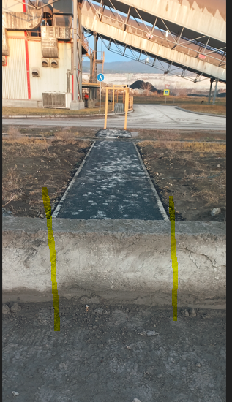  - Изготовить и установить порталы в местах примыкания пешеходных дорожек к автомобильной дороге на расстоянии 1 метра от дороги в количестве 10 штук .  Порталы изготовить из металлического квадрата шириной 100 мм толщина стенки 4 мм , высота портала 2 метра Огрунтовка металлических поверхностей за один раз грунтовкой , Окраска металлических огрунтованных поверхностей эмалью желтого цвета ;  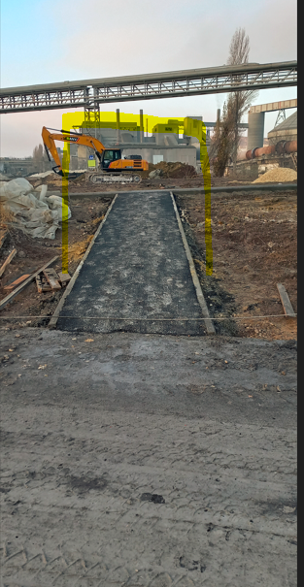  - Произвести закупку и установку дорожных знаков в количестве 16 штук  ( 8 шт знаки пешеходный переход )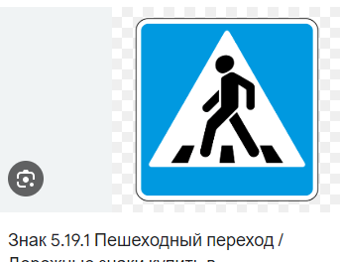  Знак пешеходная дорожка 4.5.1. в количестве 8 шт  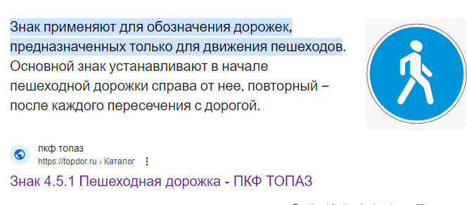  Установку знаков произвести на на металлическую трубу диаметров 58 мм , стенка 4 мм на высоте 2 метров .  Огрунтовка металлических поверхностей за один раз грунтовкой , Окраска металлических грунтованных поверхностей эмалью сурово цвета ;  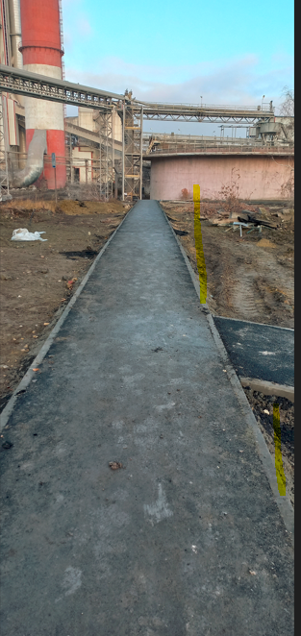  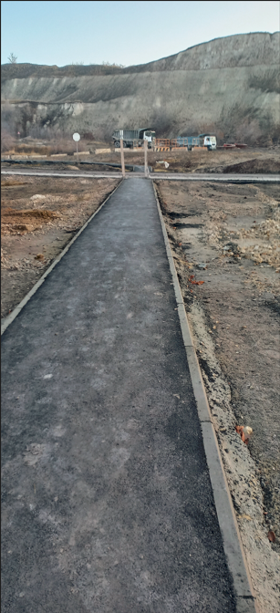  После ознакомления с тех заданием обсудить все возникшие вопросы с заказчиком!
- Срок начала и окончания работ, стадийность выполнения |  | С 25 ноября 2024 года по 10 декабря 2024 года
- Комментарии к условиям выполнения работ |  | Требования к выполнению работ.  Все работы выполнять в соответствии с требованиями  СП и ГОСТ, а также директив «Безопасность в строительстве» Цементум.  При этом необходимо:  - Предоставить допуски на проведение всех видов работ квалифицированным персоналом, а также действительные на момент производства работ удостоверения установленных форм для всего персонала Подрядчика.  - Перед выполнением работ предоставить реестр оценок рисков данной работы по приложению №1 «Соглашения о соблюдении правил охраны труда, промышленной безопасности, пожарной безопасности и охраны окружающей среды группы Цементум», пройти вводный, экологический и противопожарный виды инструктажей в службах завода, оформить наряды-допуски и получить акт-допуск на проведение работ на территории.  - Предоставлять куратору ежемесячную отчетность в соответствии с приложением №3 «Соглашения о соблюдении правил охраны труда, промышленной безопасности, пожарной безопасности и охраны окружающей среды группы Цементум».  - Согласовать с главным энергетиком точки подключения электрооборудования при необходимости.  - Незамедлительно после выполнения каждого вида работ предоставлять исполнительную документацию по выполненным работам в полном объеме в соответствии с действующим законодательством РФ.  - Все материалы, необходимые для производства работ, приобретаются Подрядчиком.  - Вся техника, инструменты, приспособления, оборудование и т.д., необходимые для производства работ предоставляются Подрядчиком.  - Исходные данные для выполнения работ можно получить в производственной службе ООО «Цементум Волга», у куратора и координатора. Работы должны проводиться по разработанным подрядной организацией проекту производства работ (далее ППР), согласованному с инженером строителем отдел Проектов и инвестиций, руководителем структурного подразделения, в котором будут выполняться работы, координатором, главным энергетиком, специалистом по охране труда и специалистом отдела экологии.  - На момент начала производства работ подрядчик обязан иметь действующие договора по утилизации и своевременному вывозу отходов за пределы площадки ООО «Цементум Волга».  - На площадке производства работ подрядчику необходимо иметь собственные контейнеры для разделения отходов по классам.
- Квалификационные требования к подрядчику |  | 1. Медицинское заключение в соответствии с Приказом Минздрава России от 28.01.2021 № 29н (доступ на высоту).  2. Психиатрическое заключение в соответствии с Приказом Министерства здравоохранения от 20.05.2022г. № 342н «Об утверждении порядка прохождения обязательного психиатрического освидетельствования работниками, осуществляющими отдельные виды деятельности, его периодичности, а также видов деятельности, при осуществлении которых проводится психиатрическое освидетельствование».  3. Обучение по охране труда на руководителей и специалистов в соответствии с Постановлением Правительства РФ от 24.12.2021 № 2464 «О порядке обучения по охране труда и проверки знания требований охраны труда».  4. Оценка риска для каждого вида выполняемых работ, по согласованию с координатором.  5. Список транспортных средств и механизированного оборудования, которое будет использовано им на объекте компании.  6. Копию приказа о назначении лица, ответственного за обращение с отходами на территории Заказчика.  7. Обучение по электробезопасности в соответствии с Приказом Минтруда России от 15.12.2020 № 903н «Об утверждении Правил по охране труда при эксплуатации электроустановок».
- Необходимое оборудование подрядчика |  | Средства малой механизации; слесарный инструмент.
Необходимые средства защиты и снаряжение |  | Весь персонал должен быть обеспечен следующими средствами индивидуальной защиты (СИЗ), правильно их применять и постоянно использовать при нахождении на территории завода:  - специальную обувь - оборудованную ударопрочным подноском;  - защитные очки - имеющие ударопрочные линзы и боковую защиту;  - защитную каску с подбородочным ремешком;  - сигнальную одежду со светоотражающими и контрастными вставками или спецодежда и специальный жилет, которая позволит оставаться видимым в различных условиях производственной среды.  Далее в зависимости от специфики выполнения работ: страховочные привязи и спецодежду (например, спецодежда для сварщика)
Оборудование предоставляемое ООО «Цементум Волга» подрядчику |  | Нет

Инструмент оценки степени риска проекта
Вид работ: |  | Выполнение комплекса бетонных работ по устройству дорожного ж\б бортика 237м.п. |  |  |  | Кем выполнена оценка: |  |  | Новиков И.В.
Шаг 1: Оценка проекта |  |  |  |  |  | Дата: |  |  | 26.09.2024г.
A |  | B |  | C |  | D |  |  | Е
Последствия |  | Вероятность |  | Сложность |  | Условия на объекте |  |  | Размер проекта
Насколько серьезными могут быть последствия возможной опасной ситуации? |  | Насколько вероятно возникновение опасной ситуации? |  | Насколько сложен проект в целом? |  | Как можно охарактеризовать условия работы при реализации проекта (совмещение работ, бытовые, к какому виду мест выполнения работ относится объект)? |  |  | Размер и стоимость проекта?
Незначительная травма | 1 | Маловероятно | 1 | Простой | 1 | Простой | 1 |  | Небольшой | 1
Травмы, влекущие инвалидность | 20 | Возможно | 2 | Детальный | 2 | Средний | 2 |  | Существенный | 2
Смертельный исход | 50 | Вероятно | 5 | Сложный | 5 | Сложный | 3 |  | Крупный | 3
Оценка | 20 | Оценка | 2 | Оценка | 1 | Оценка | 1 |  | Оценка | 1
Шаг 2: Умножить оценки риска, чтобы получить общий балл  A * B *C * D *E = |  |  |  |  |  |  |  |  | 40
Шаг 3: Дать оценку договору/работам
Если общий балл равен 100 или выше, проект имеет: |  |  |  |  |  |  |  | Высокий риск
Если общий балл от 40 до 100, проект имеет: |  |  |  |  |  |  |  | Умеренный риск
Если общий балл ниже 40, проект имеет: |  |  |  |  |  |  |  | Низкий риск
Нельзя оценивать договор/риск, используя заниженные показатели
Вопросы, на которые необходимо дать ответ применительно к подрядным работам:
- Каковы потенциальные последствия (вред);
  - Какова вероятность последствий; и
  - Насколько тяжелы они могут быть;
- Насколько сложен объект (чем больше видов энергии используется, тем выше риск);
- Насколько сложен проект или договор (чем сложнее, тем выше риск); и
- Каков уровень уязвимости (чем дольше проект и чем выше стоимость проекта, тем выше риск)?

